|  |  |  |
| --- | --- | --- |
|  | Carátula para entrega de prácticas | |
| Facultad de Ingeniería | | Laboratorio de docencia |

Laboratorios de computación

salas A y B

|  |  |
| --- | --- |
| *Profesor:* | Rodriguez Espino Claudia |
| *Asignatura:* | Fundamentos de programación |
| *Grupo:* | 02 |
| *No de Práctica(s):* | Práctica #9 |
| *Integrante(s):* | Martínez Martínez Yanni |
|  |  |
|  |  |
| *Semestre:* | 2018-1 |
| *Fecha de entrega:* | 20/octubre/2017 |
| *Obervaciones:* |  |
|  |  |

**Practica #9: Estructuras de repetición**

**Objetivo:**

Elaborar programas en C para la resolución de problemas básicos que incluyan las estructuras de repetición y directiva define

**Actividades:**

•Elaborar un programa que utilice la estructura while en la solución de un problema

•Elaborar un programa que requiera el uso de la estructura do-while para resolver un problema. Hacer la comparación con el programa anterior para distinguir las diferencias de operación entre while y do-while.

•Resolver un problema dado por el profesor que utilice la estructura for en lugar de la estructura while.

•Usar la directiva define para elaboración de código versátil.

**Desarrollo:**

En la presente práctica retomamos temas como lo fueron estructuras de control repetitivas o iterativas, así como una nueva forma de usar el “define” a nuestra conveniencia, con el fin de ahorrarnos tiempo y esfuerzo. Se vio una serie de ejemplos hacia cada estructura, todos diferentes con el fin de extender mejor la comprensión al respecto de estas, brindando un panorama más amplio y percibiendo mejor para que y como sirven para lo que se nos fue indicado anexar 4 programas a esta práctica los cuales son:

Tablas de multiplicar con uso de la sentencia While:

#include <stdio.h>

#include <stdlib.h>

main()

{

system("color 6");

int i,tabla,mult,cont,num=0;

printf(" Tablas de Multiplicar\n");

printf("\nQue tabla deseas realizar?\n");

scanf("\n\n\n %d",&tabla);

while(num<=10)

{

mult=tabla*num++;

printf("\t %d x %d = %d\n",tabla,num,mult);

}

return 0;

}

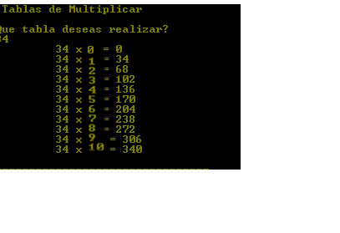

Tablas de multiplicar con uso de la sentencia Do-While:

#include <stdio.h>

#include <stdlib.h>

main()

{

system("color 6");

int tabla,mult,num=0;

printf(" Tablas de Multiplicar\n");

printf("\nQue tabla deseas realizar?\n");

scanf("\n\n\n %d",&tabla);

do

{

mult=tabla*num++;

printf("\t %d x %d = %d\n",tabla,num,mult);

}

while(num<=10);

return 0;

}

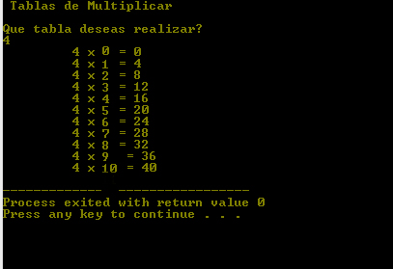

**Tablas de multiplicar con uso de la sentencia For:**

#include <stdio.h>

#include <stdlib.h>

main()

{

int i,tabla,mult;

printf(" Tablas de Multiplicar\n");

printf("¿Que tabla deseas realizar?\n");

scanf("%d",&tabla);

for(i=1;i<=10;i++)

{

mult=tabla*i;

printf("%d x %d = %d\n",tabla,i,mult);

}

return 0;

}

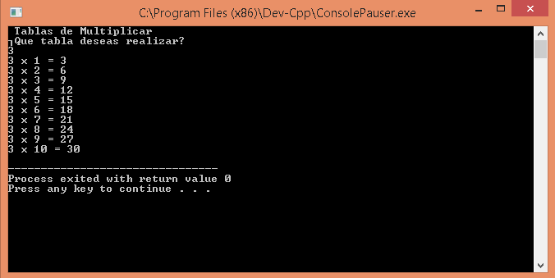

Exponentes con sentencia for:

#include <stdio.h>

#include <stdlib.h>

#include <math.h>

int main()

{

system("color 2");

int base, exponente, i, sol=1;

printf("Programa para hacer potencias\n\n\n");

printf("Introduce la base de la potencia: ");

scanf("%i",&base);

printf("\n\nIntroduce el exponente de la potencia: ");

scanf("%i",&exponente);

for (i=0;i<exponente;i++)

{

sol=sol*base;

}

printf("\n\nResultado: %i\n\n\n",sol);

return 0;

}

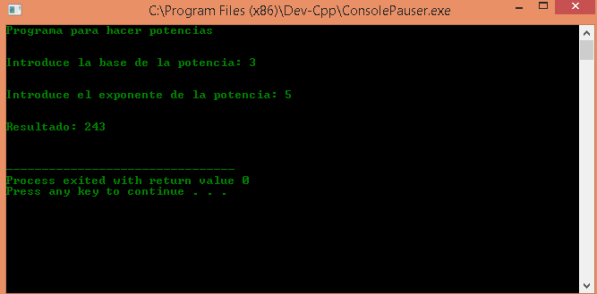

**Conclusiones:**

La presente práctica me fue de mucha ayuda debido a que me ayudo a reforzar los conceptos de sentencias de control repetitivas, y como en un mismo programa una simple cosa puede variar mucho eh incluso puede alterar todo, ayuda a ampliar el dominio de estos con